Муниципальное дошкольное образовательное учреждение «Детский сад №40»

Консультация для родителей
«О пользе зимних прогулок»
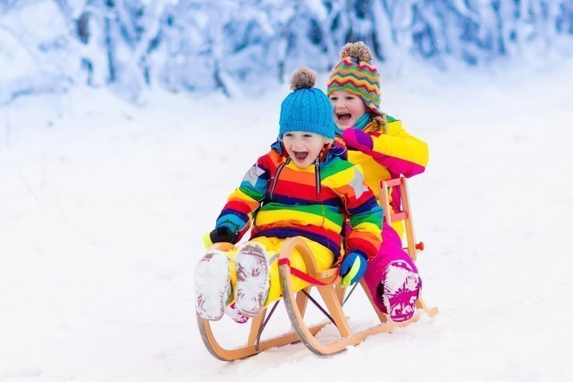

Подготовила: воспитатель Трямкина И.В.

Прогулка на свежем воздухе является лучшим средством укрепления здоровья, повышения иммунитета, а значит и профилактикой простудных заболеваний у детей. Прогулка является самым простым и верным средством закаливания ребенка.
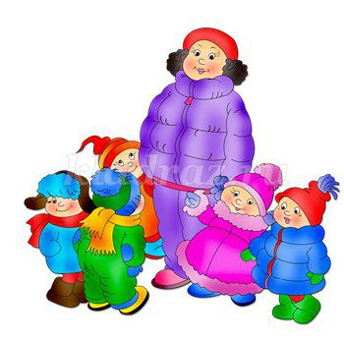
Не менее полезны и зимние прогулки. Зимний морозный воздух лучше всего насыщен кислородом, поступая в организм, он стимулирует мозговую деятельность. Благодаря зимним прогулкам повышается физическая активность организма, улучшается сон. Особенно полезны прогулки при температуре ниже десяти градусов. Такой воздух особенно чист и вероятность подхватить инфекцию гораздо ниже. Каждая прогулка сопровождается двигательной активностью ребенка. Во время подвижных игр происходит тренировка различных групп мышц, развивается координация движений, а также быстрота реакции, сила, выносливость, воля к победе.
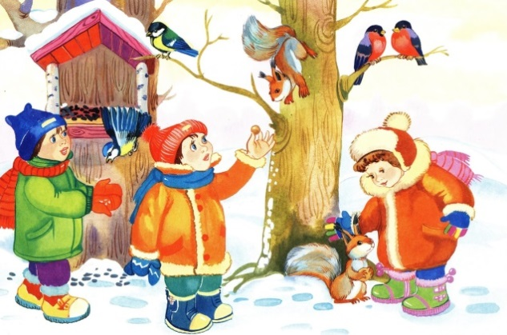
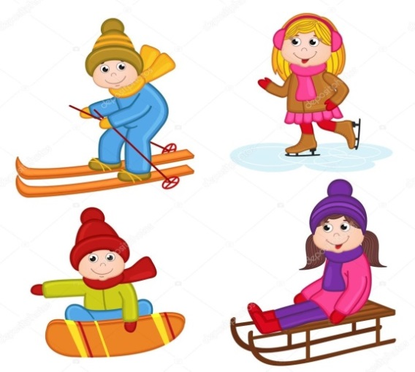
Также, на природе ребенок имеет возможность наблюдать за окружающим его миром, за явлениями природы, учится устанавливать причинно-следственные связи, например, почему снежинка тает на руке. Пусть ваш ребенок увидит, что все снежинки могут быть разной формы, разного размера, но у каждой по шесть лучиков. Очень важно научить ребенка видеть красоту окружающей природы, природных явлений. Все это тоже способствует развитию психических процессов: восприятия, внимания, памяти, воображения.
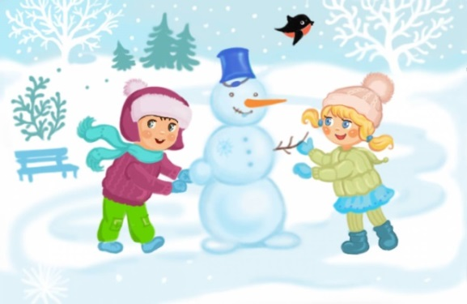
Несомненно, зима – чудесное
Время для закаливания и спорта. Познакомьте Вашего ребенка с самыми интересными зимними видами спорта, сходите на каток, хоккейный матч, покатайтесь на санках, лыжах.
Особое внимание надо уделять одежде ребенка. Некоторые родители зимой гуляют очень мало с детьми, или вообще не гуляют, ссылаясь на холодную погоду, а если гуляют, то считают, что ребёнка надо одевать теплей, это заблуждение. Дети, которых кутают, чаще болеют, движения сами по себе согревают организм, и помощь в перегреве излишняя, так как в организме нарушается теплообмен, в результате такие дети болеют чаще, им достаточно лёгкого сквозняка, чтобы простыть. Самое надёжное средство от холода — воздух, чтобы лучше защитить ребёнка от низкой температуры необходимо создать вокруг тела воздушную прослойку, одежда должна быть тёплой и достаточно свободной. Сначала на тело ребёнка надо надеть майку или футболку из хлопка, которая хорошо впитывает пот, потом пуловер или шерстяной свитер, свободный, но плотно прилегающий на шее и запястьях. На ноги следует надеть шерстяные носки и тёплые ботинки или сапожки на натуральном меху, но не тесные, а такие, чтобы большой палец ноги мог легко двигаться внутри. Боясь, что у ребёнка замёрзнут уши, родители кутают его голову в многочисленные шапочки, тем самым, приносят только вред, достаточно поплотнее закрыть шею и затылок ребёнка – именно здесь происходит наибольшая потеря тепла.
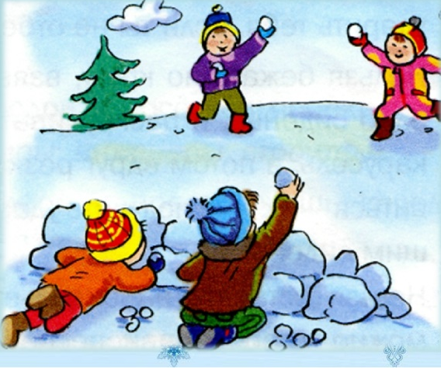
Зима — отличное время для прогулок. Прогулки зимой приносят детям особенную радость, ведь только в это время года можно покататься на лыжах, санках, коньках, сходить с родителями на горку и поиграть в снежки. Но если пренебрегать правилами безопасности, то прогулка может принести не радость, а неприятные ощущения, связанные с полученными травмами. Поэтому, что бы оградить своих детей от опасности, очень важно знать и соблюдать правила безопасных прогулок.
Правила безопасной прогулки:
- Наденьте ребенку шапку, шарф, варежки и застегните куртку, не выходя из дома, чтобы холодный воздух не проник под одежду.
- Если вы вместе с ним на улице, следите за тем, чтобы он не бегал и не толкал других детей, объясните ему, что можно получить травмы.
- Объясните, что при игре в снежки нельзя их бросать в голову.
- Не позволяйте детям строить снежные тоннели, которые могут обвалиться.
- Расскажите ребенку, что нельзя есть снег и грызть сосульки, а также облизывать металлические поверхности.
- Не позволяйте ему прыгать в сугроб, ведь под снегом могут быть разбитые бутылки, камни, мусор.

